E-COMMUNITY ALUMNI PADA SMK PERMATA HARAPAN

BERBASIS WEBSITE

**Zainul Munir, S.T., M.e.T.C. 1),**

1Manajemen Informatika, STMIK GICI , Jl. Raja Ali Haji, Komplek Greendland Blok

email: bapakmunir@gmail.com

**Abstrak**

**SMK Permata Harapan adalah sekolah swasta yang cukup berprestasi dan mempunyai lulusan yang banyak dan sudah menyebar di berbagai kota Di Provinsi Kepri. Dalam komunikasi dengan alumni masih menggunakan grup di Aplikasi sosial media, kurang efektifnya aplikasi di sosial media apabila kehilangan kontak. Hal ini sangat merugikan bgai alumni untuk melakukan silaturahmi. Dengan adanya sistem informasi alumni dapat membantu penyimapan data dan terjaganya silaturahmi alumni SMK Permata Harapan.**

**Kata Kunci : Sistem informasi Alumni, website, PHP, Mysql.**

***Abstract***

*Permata Harapan Vocation School is a private school that is quite accomplished and has many graduates and has spread in various cities in the Riau Islands Province. In communication with alumni still using groups on social media applications, the application of social media is less effective when it loses contact. This is very detrimental to the alumni to conduct hospitality. With the existence of an alumni information system, it can help with data collection and maintain the hospitality of the SMK Harapan alumni.*

***Keywords: Alumni system Information, website, PHP, Mysql.***

# PENDAHULUAN

SMK Permata Harapan merupakan Sekolah Swasta yang cukup banyak mempunyai lulusan, dengan prestasi yang banyak di dunia pendidikan sehingga mempunyai siswa kurang lebih 3000 siswa. Dengan komunikasi antara pihak sekolah dengan alumni sangat diperlukan

Setiap tahunnya SMK Permata Harapan meluluskan sekitar 250 siswa, dengan asumsi setiap siswa membutuhkan 1 lembar kertas HVS untuk mengisi biodata alumni maka tentu saja dibutuhkan kertas biodata sebanyak siswa tersebut. Seiring berjalannya waktu maka setiap tahunnya data – data alumni tersebut akan   
bertambah dan misalnya pihak sekolah membutuhkan data seorang alumni  
beberapa tahun yang lalu tentunya akan kesulitan mencarinya karena sudah  
terlalu banyak, serta usia kertas yang semakin tua juga akan mengakibatkan data hilang karena kertas sudah rusak.  
Berdasarkan permasalahan yang ada maka perlu dikembangkan sistem   
informasi alumni di SMK Permata Harapan, yang memungkinkan alumni dan pihak sekolah  
yang bersangkutan dapat melakukan pengisian maupun mendapatkan data  
alumni dengan mudah. Menurut Rosa & Shalahuddin (2011:26), pengembangan  
sistem informasi ini juga perlu diuji, agar sistem informasi tersebut berjalan baik  
saat digunakan, karena perangkat lunak sering mengandung kesalahan (*error*)  
pada proses - proses tertentu disaat telah berada di tangan pengguna. Kualitas  
sistem, aplikasi, atau produk hanya dapat dikatakan baik apabila hal – hal berikut  
ini dikerjakan dan dibuat dengan baik, yaitu kebutuhan yang menjelaskan  
masalah, rancangan yang memodelkan solusi tersebut, kode yang mengarah pada  
program yang dapat dieksekusi, dan pengujian – pengujian yang dilakukan  
terhadap perangkat lunak untuk mengungkapkan kesalahan (Pressman,  
2010:817). Beberapa macam standar pengujian yaitu *McCall, Boehm, FURPS,*  
*Dromey, Star*, dan ISO 9126. ISO 9126, yang dibuat oleh *International*  
3 *Organization for Standarization* (ISO) dan *Internatonal Electotechnical*  
*Commission* (IEC) merupakan standar internasional. ISO 9126 telah mencakup  
semua karakteristik yang terdapat pada standar kualitas perangkat lunak lain,  
selain itu ISO 9126 juga merupakan standar kualitas perangkat lunak yang paling sukses dan paling banyak digunakan (Dubey & Sharma, 2015). Maka dari itu untuk  
mengetahui kualitas sistem informasi alumni di SMK Permata Harapan menggunakan ISO  
9126. Melalui sistem informasi alumni ini, diharapkan pihak sekolah maupun  
sesama alumni dapat dengan mudah melakukan pendataan alumni.

# METODE PENELITIAN

Untuk mencapai keakuratan dan ketelitian data serta informasi dalam penelitian ini maka pengumpulan data dilakukan dengan 3 cara:

1.Penelitan Lapangan (Field Research)

Dalam hal ini penulis melakukan penelitian langsung ke lapangan untuk mengumpulkan data secara langsung dengan cara mengajukan pertanyaan-pertanyaan dan mengumpulkan formulir yang ada.

2. Penelitian Kepustakaan (Library Research)

Pengumpulan data juga dilakukan dengan membaca buku-buku literatur, diktat kuliah, buku-buku yang berkaitan dengan penelitian ini, kliping majalah, dan artikel-artikel yang berasal dari internet.

3. Penelitian Laboratorium (Laboratory Research)

Adapun hardware dan software yang akan digunakan dalam penelitian laboratorium ini adalah sebagai berikut :

Kontek Diagram

Kontek Diagram merupakan gambaran umum tentang sistem informasi yang memperlihatkan batasan sistem, eksternal entity yang berintegrasi dengan sistem informasi utama yang mengalir antara entity dengan sistem.

Keuntungan dari Kontek Diagram adalah memudahkan pemakai untuk mengerti sistem. Gambaran Kontek Diagram untuk sistem informasi alumni SMK Permata Harapan berbasis web adalah pada gambar berikut.



Gambar 1.1 Kontek Diagram

Data Flow Diagram atau diagram arus data merupakan alat bantu yang digunakan pada metodologi pengembangan sistem yang terstruktur, pada pembuatan sistem informasi ini DFD dibuat pada alur sistem untuk alumni SMK Permata Harapan.

# Gambar 1.2 Data Flow Diagram (DFD)

Entity Relatioship Diagram adalah suatu model jaringan kerja (Network) yang menguraikan susunan data yang distore dari sistem secara abstrak. Entity Relatioship Diagram menunjukan hubungan antar entity di dalam sistem, entity adalah suatu tempat atau benda yang semuanya memiliki nama yang umum.

Entity Relationship Diagram (ERD) dari desain sistem informasi alumni SMK Permata Harapan berbasis web dapat dilihat pada gambar berikut :



Gambar 1.3. Entity Relationship Diagram (ERD)

Desain Output yang akan di rancang pada sistem informasi alumni SMK Permata Harapan, merupakan format tampilan yang digunakan sebagai media untuk melihat tampilan akhir dari website yang dibangun. Sebagai bentuk data yang dapat dilihat melalui layar komputer ataupun ditampilkan pada media kertas sebagai hasil cetakan melalui komputer. Bentuk dari desain output sistem yang dirancang adalah sebagai berikut:



Gambar 1.5 rancangan Halaman Depan



Gambar 1.6 Rancangan Halaman Data Alumni



Gambar 1.7 Menu Pada Form Alumni



Gambar 1.8 Rancangan Form Input Data



Gambar 1.9. Rancangan login

**Perancangan Basis Data**

Nama database : alumni

Nama tabel : lulusan

Field Kunci : nis

|  |  |  |  |
| --- | --- | --- | --- |
| Nama Field | Tipe Data | Panjang | Keterangan |
| nis | varchar | 20 | Nomor induk siswa |
| nama | varchar | 35 | Nama siswa |

# Tabel Admin

Tabel admin ini digunakan untuk login admin kedalam web agar bisa mengupdate informasi termasuk mengedit dan menghapus data alumni maupun informasi lama.

Nama Database : alumni

Nama Tabel : admin

Field Kunci : user

|  |  |  |  |
| --- | --- | --- | --- |
| Nama field | Tipe data | Panjang | Keterangan |
| user | varchar | 8 | User login sebagai |
| password | varchar | 8 | password |

# Tabel Alumni

Tabel alumni ini digunakan pada saat registrasi alumni pada saat bergabung dengan komunitas alumni SMK Permata Harapan

Nama database : alumni

Nama tabel : talumni

Field kunci : nis , usernm

|  |  |  |  |
| --- | --- | --- | --- |
| Nama field | Tipe data | Panjang | Keterangan |
| nis | varchar | 20 | Nomor induk siswa |
| usernm | varchar | 8 | User name |
| passw | varchar | 8 | Password |
| email | varchar | 35 | Email |
| thn_masuk | varchar | 4 | Tahun masuk |
| tempat_lahir | varchar | 35 | Tempat lahir |
| tgl_lahir | date |  | Tanggal lahir |
| alamat | varchar | 35 | Alamat |
| kota | varchar | 15 | Kota |
| propinsi | varchar | 15 | Propinsi |
| negara | varchar | 15 | Negara |
| kode_pos | varchar | 10 | Kode pos |
| phone | varchar | 15 | Phone |
| mobile | varchar | 15 | Mobile |
| perusahaan | varchar | 15 | Perusahaan |
| jabatan | varchar | 15 | Jabatan |
| website | varchar | 35 | Website |
| foto | varchar | 35 | Photo |

Halaman input registrasi alumni dapat tersimpan ke database apabila data kelulusan siswa telah di input oleh admin.

Pada input ini alumni dapat melakukan registrasi untuk mendaftarkan diri dan mengetahui alumni-alumni yang lain.



Gambar 1.10 Disain Registrasi Alumni

# Diagram Flow pada Admin

Berikut rancangan DFD pada Admin yang digunakan untuk oalh data, input data.



Gambar 1.11 DFD admin

# 

# Gambar 1.12 Flow Chart Alumni

# 

**Penjelasan Flowchart diatas adalah sebagai berikut:**

1. **Alumni mulai membuka home page (halaman website) dan melakukan registrasi**
2. **Authentifikasi nis alumni, jika telah terdaftar maka dapat melakukan registrasi dan jika tidak terdaftar maka kembali ke halaman awal website.**
3. **Jika login berhasil akan terdapat menu alumni yang terdir dari beberapa pilihan yaitu: profile, informasi alumni, tambahan link, dan logout.**
4. **Dengan adanya pilihan pada menu alumni, alumni dapat memilih pilihan tersebut sesuai dengan yang mereka inginkan**
5. **alumni dapat melakukan edit informasi dan cari alumni pada menu pilihan dan jika telah selesai dapat kembali ke menu awal dengan cara logout.**

# HASIL DAN PEMBAHASAN

**Hasil dari Setelah pengujian program selesai dilakukan maka akan didapat hasil dari pengujian tersebut. Adapun hasil dari pengujian adalah sebagai berikut .**

**Halaman Web Awal**

**Halaman Web Profil menampilkan Profil SMK Permata Harapan beserta foto sarana dan kegiatan akademik . Bentuk halaman ini dapat dilihat pada gambar**

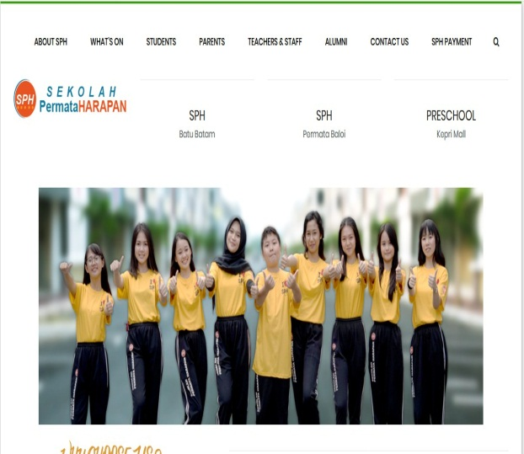

Gambar 1.13 Tampilan Profil

**Form Login**

Form Login merupakan form untuk masuk sebagai admin atau sebagai alumni yang telah terdaftar, dimana admin masuk sesuai dengan kapasitasnya masing-masing. Bentuk form login seperti pada gambar 4.15:

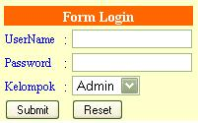

Gambar 1.14 Form login admin

**Halaman Web** **sebagai Admin**

Halaman Web sebagai Admin merupakan Halaman Web yang dikhususkan untuk admin sesuai dengan kapasitasnya. Seperti pada gambar 1.15 :

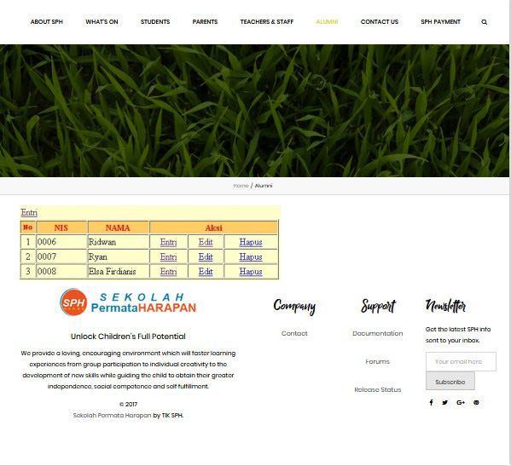

Gambar 1.15. Tampilan Home Admin

**Form info lulusan**

Form info lulusan merupakan entri nis para siswa yang telah lulus yang mana data yang telah di input oleh admin dapat registrasi sebagai alumni SMK Permata Harapan, Seperti pada gambar 1.16:



Gambar 1.16 Tampilan daftar siswa

**Entri Data Lulusan**

Entri Data lulusan merupakan entri nis para siswa yang telah lulus di SMK Permata Harapan yang mana data tersebut di input oleh admin dan dapat dimanfaatkan oleh siswa yang telah lulus untuk registrasi sebagai alumni SMK Permata Harapan Seperti pada gambar 1.17

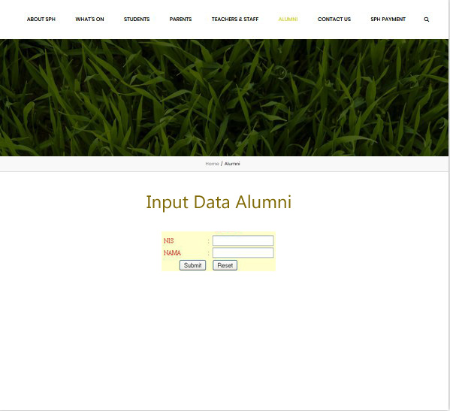

Gambar 1.18 Tampilan entri siswa lulusan

**Form Info Alumni**

Form info alumni untuk menampilkan data para alumni yang telah masuk kedalam database dan form ini dapat di edit atau di hapus oleh admin sesuai keinginan atau permintaan alumni yang telah terdaftar Seperti pada gambar1.19



Gambar 1.19 Tampilan daftar alumni

**Form Forum**

Form Forum untuk mengentrikan topik atau masalah yang dibahas didalam forum Seperti pada gambar 1.20

**Form Lowongan Kerja**

Form Forum untuk mengentrikan lowongan kerja yang didapat oleh admin dari pihak sekolah maupun dari pihak alumni sendiri Seperti pada gambar 4.2

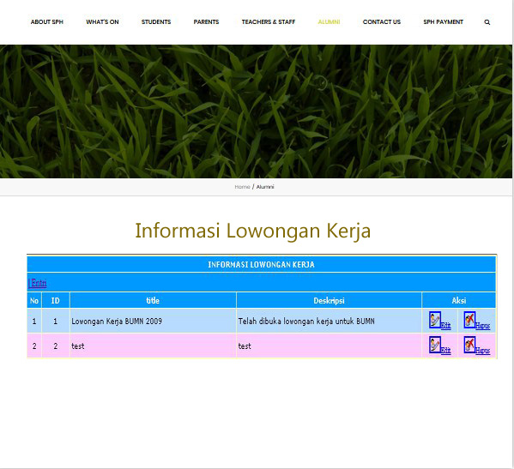

Gambar 1.20. Tampilan lowongan pekerjaan

**login alumni**

Login Alumni digunakan untuk masuk kedalam form alumni, dan hanya dapat di akses bagi alumni yang telah terdaftar didalam database admin atau telah melakukan registrasi terlebih dahulu Seperti pada gambar 1.21

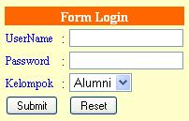

Gambar 1.21 Tampilan login alumni

**Tampilan awal alumni yang telah login**

Tampilan awal alumni yang telah login seperti pada tampilan gambar

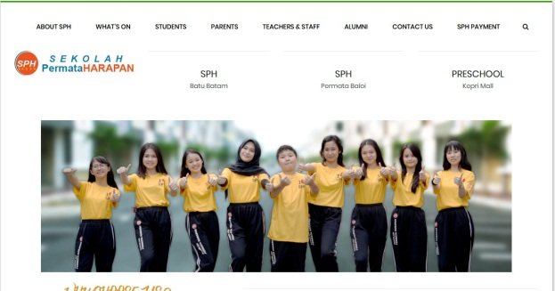

# SIMPULAN

Berdasarkan uraian-uraian dan rancangan sistem yang telah dijelaskan pada bab-bab sebelumnya, maka penulis mengambil kesimpulan.

* + - 1. Sistem yang dirancang ini menjadi wadah interaksi dan komunikasi antara para alumni , pihak sekolah maupun siswa yang baru lulus di SMK Permata Harapan.
      2. Sistem yang dirancang ini akan mempermudah pihak sekolah dalam menyampaikan informasi agenda sekolah maupun info seputar lowongan pekerjaan .
      3. Dengan adanya Database alumni, pihak Sekolah dapat menyimpan informasi alumni yang telah tersebar dan dapat melakukan pencarian informasi alumni dengan cepat.
      4. Hasil dari perancangan sistem yang baru ini, semoga dapat mengatasi kendala-kendala yang ada dan bermanfaat bagi SMK Permata Harapan.

# UCAPAN TERIMA KASIH

Pada penelitian ini mendapatkan banyak bantuan dari pihak Kepala Sekolah Tinggi Manajemen Informatika dan Komputer GICI SMK Permata Harapan Ibu Srima Damanik, S.Pd. dan kepada Kepala LPPM STMIK GICI.

# DAFTAR PUSTAKA

1.HM, Jogianto. *Analisis dan Desain Sistem Informasi Pendekatan Terstruktur teori Dan Praktek Aplikasi Bisnis.*Andi Offset.Yogyakarta:1999

2.----------------. 2005, *Analisa dan Desain Sistem Informasi, Yogyakarta,*  PT. Raja Grafindo Persada.

3.Anggraini, Erhans Dr. 2005. *Macromedia Dreamweaver MX 2004*. Jakarta. Ercontara Rajawali.